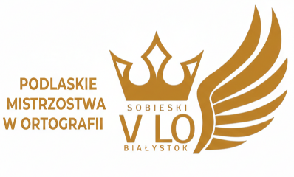

Program XXV Podlaskich Mistrzostw w Ortografii

- 24.02.2026 r. - 15.03.2026 r. – przeprowadzenie eliminacji szkolnych;
szkoły przeprowadzają eliminacje w oparciu o własne materiały.
- do 17.03.2026 r. – szkoły przesyłają zgłoszenie jednego laureata eliminacji szkolnych do finału XXV Podlaskich Mistrzostw w Ortografii;
- 20. 03.2026 r. godz. 11.00 – finał XXV Podlaskich Mistrzostw w Ortografii;
- 14.04.2025 r. godz. 10.00 – ogłoszenie wyników, wręczenie nagród, dyplomów laureatom XXV Podlaskich Mistrzostw w Ortografii .

